Праздник, посвященный Дню Победы.
«Этих дней не смолкнет слава!»
Дети входят в зал, рассаживаются по местам.
Танцевальная композиция «Птицы белые».
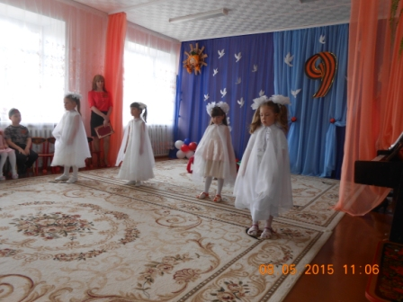
1 ведущий.
Над страною занималось утро
Летнее, душистое, земное.
Плыли облака из перламутра,
Отдыхая от дневного зноя.
Город спал, за день устав от шума,
От жары, от сотен тысяч ног,
Мирно спал и ни о чем не думал,
Правда, думать город и не мог…
Спали люди, отложив на завтра
Все свои заботы и дела.
В светлом доме, тихом и уютном
Маленькая девочка спала.
На кровати, на столе – игрушки,
За окном – большой зеленый сад,
Где весною яблони и груши
Надевают праздничный наряд.
Плыло небо в светлых звездных точках
Небо тоже дожидалось дня
И никто не знал, что этой ночью
На рассвете началась война.

2 ведущий.
Казалось, было холодно цветам,
И от росы они слегка поблекли.
Зарю, что шла по травам и кустам
Обшарили немецкие бинокли.
Цветок в росинках весь к цветку приник
И пограничник протянул к ним руки,
А немцы, кончив кофе пить, в тот миг
Влезали в танки, закрывали люки.
Такою все дышало тишиной,
Что вся земля еще спала, казалось,
Кто знал, что между миром и войной
Всего каких-то пять минут осталось.

(Звучит фонограмма песни «Священная война» сл. Лебедева-Кумача, муз. А. Александрова.)
1 ведущий. Сорок первый! Июнь!
Год и месяц борьбы всенародной.
Даже пылью времен
Затянуть эту дату нельзя!
Поднималась страна
И на фронт уходила поротно,
Кумачевые звезды
На полотнах знамен унося.

Ребенок: Так случилось – мужчины ушли,
Побросали посевы до срока,
Вот их больше не видно из окон,
Растворились в дорожной пыли.
Так случилось – мужчины ушли.

Ребенок: И ушли, за солдатом солдат,
до свидания, мальчики!
Мальчики, постарайтесь вернуться назад!

Ведущий:
Если хочешь узнать о войне
И о майской победной весне,
Попроси солдатскую мать
Письма сына ее почитать.
1-е письмо:
На страницах застыли года.
Двадцать два ему будет всегда.
"Мама, я здоров и живой..."
А наутро последний бой.

Ребенок-чтец 1
Мои братья и сестры родные,
Завтра снова я в бой иду
За Отчизну свою, за Россию,
Что попала в лихую беду.
Соберу свое мужество, силу,
Буду немцев без жалости бить,
Чтобы вам ничего не грозило,
Чтоб могли вы учиться и жить.
Передают пилотку с письмами друг другу.
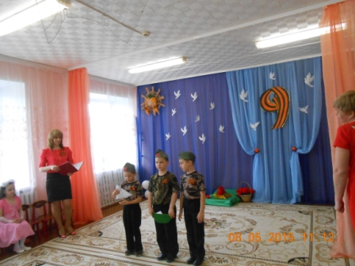
Ребенок-чтец 2
Дорогие мои родные!
Ночь. Дрожит огонек свечи.
Вспоминаю уже не впервые,
Как вы спите на теплой печи.
В нашей маленькой старой избушке,
Что в глухих затерялась лесах,
Вспоминаю я поле, речушку,
Вновь и вновь вспоминаю вас.
Мальчик
Здравствуй, дорогой Максим!
Здравствуй, мой любимый сын!
Я пишу с передовой. Завтра утром — снова в бой!
Будем мы фашистов гнать.
Береги, сыночек, мать.
Позабудь печаль и грусть —
Я с победою вернусь!
Обниму вас, наконец.
До свиданья.
Твой отец.

Ведущий: Дни бежали и недели.
Шёл войне не первый год.
Показал себя на деле
Богатырский наш народ.

Ребенок: Не расскажешь даже в сказке
Ни словами, ни пером,
Как летели с немцев каски
Под Москвой и под Орлом.

Ребенок: Моряки – народ отважный
Дружно все фашистов бьют.
А в свободные минуты
Лихо пляшут и поют.

Танец «Яблочко»
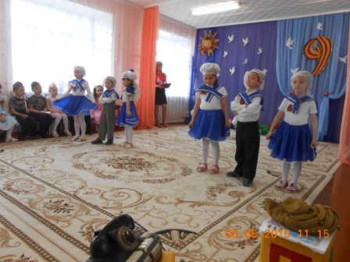
Ребёнок:
Завтра праздник и для деда,
Я учусь писать: «Победа»
Трудно мне писать пока, очень устаёт рука.
Буквы ровно не встают, легче рисовать салют.
Ребёнок:
Защитил страну мой дед, загорайтесь 100 ракет!
Становитесь, буквы в строй! Мир принёс мне дед-герой!
Празднуем Победу с ним, новых войн мы не хотим!

Песня: «Прадедушка мой.» (Подготовительная группа)
Инсценировка. Дети размещаются по всему залу (связист, медсестра, моряк, летчик, автоматчик).
Связист (надевает наушники):
Алло, Юпитер!? Я — Алмаз!
Почти совсем не слышу вас...
Мы с боем заняли село,
А как у вас? Алло! Алло!
Медсестра (перевязывает раненого):
Что вы ревете, как медведь?
Пустяк осталось потерпеть.
И рана ваша так легка,
Что заживет наверняка.
Моряк (смотрит в бинокль):
На горизонте самолет,
По курсу — полный ход, вперед!
Готовься к бою, экипаж!
Отставить! Истребитель наш!
Летчики над картой:
Пехота — здесь, а танки — тут.
Лететь до цели семь минут.
Понятен боевой приказ,
Противник не уйдет от нас.
Автоматчик:
Вот я забрался на чердак.
Быть может, здесь таится враг.
За домом очищаем дом,
Врага повсюду мы найдем.
Участники инсценировки возвращаются на свои места.

Ведущий:
- Эх, жаль, что нету стуку,
Эх, друг, кабы стук,
Кабы вдруг -- мощеный круг!
Кабы валенки отбросить,
Подковаться на каблук,
Припечатать так, чтоб сразу
Каблуку тому - каюк!

Не руки — крылья распластались,
А из под ног — огонь, огонь.
Да можно ль русских нас представить
Без русской пляски под гармонь?
В ней наш характер: взрыв и буря,
Коль подкатило — расступись.
А было раз, кипя отвагой,
Те дни не так уж далеки,
Вы в площадь, в площадь у Рейхстага.
Вбивали лихо каблуки.

Танец «Смуглянка».
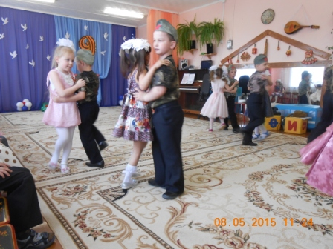

Чтец: Война закончилась,
Но песней опаленной,
Над каждым домом
До сих пор она кружит.
И знаем мы,
Что двадцать миллионов
Ушли в бессмертие,
Чтоб нам с тобою жить...
(М. Ножкин «Самый главный день»)

Ведущий
Дни весны наступающей им уже не даны.
На минуту встаньте, товарищи,
В память всех не пришедших с войны.
Минута молчания.
Не забывай кровавые закаты,
Когда в руинах был родимый край.
И как на землю падали солдаты
Убитыми... Живой, не забывай!
Исполняется песня "Журавли"

Ведущий: - Всё больше лет отделяет нас от Великой отечественной войны. Всё меньше остаётся людей, принявших участие в той кровавой битве. Но память о них будет вечно жить в наших сердцах.
Ведущий: - Сейчас российские воины стойко охраняют наши границы. Они не подведут память своих дедов.
Ведущий: - Наши мальчики вырастут и тоже будут славно защищать нашу Родину. Посмотрите, какая у них выправка.
Песня «Защитим страну свою родную»

Ребенок-мальчик:
Мал ещё, но рассудить я в силе,
И никто меня не упрекнёт —
Нет страны, прекраснее России!
Этот вывод знаю наперёд!
Вырасту — поезжу я по миру.
И уверен, к берегам Родным,
Будет тяга непреодолимой,
Хоть откуда — но вернусь я к ним!
Потому, что Русский я по Духу!
Потому, что Русь — моя Земля!
Потому, что Мать моя — Славянка
И меня в России родила!

Ведущий:
Берегите Россию –
Нет России другой.
Берегите ее
Тишину и покой,
Это небо и солнце,
Этот хлеб на столе
И родное оконце
В позабытом селе.

Ведущий:
Берегите Россию –
Без нее нам не жить,
Берегите ее,
Чтобы вечно ей быть.
Нашей правдой и силой,
Нашей гордой судьбой.
Берегите Россию –

Песня : «Россия» ЛИЗА.
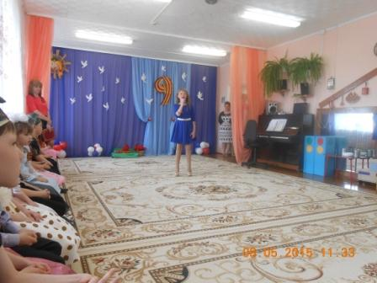
Ведущий: - Наш праздник заканчивается, но долго будет в сердце храниться память о тех суровых сражениях, о беспредельном героизме наших воинов, об их мужестве и отваге. 9 мая в День Победы вы пойдёте на парад, или к Вечному огню, или на салют. И, если увидите Ветеранов, - не стесняйтесь, подойдите к ним, скажите "спасибо" за их подвиги, за их мужество, за наше мирное небо

Ведущий. Мы не забудем грозных лет.
Пусть будет мир, пусть будет свет!
Не скрыться солнцу в дымной мгле.
Пусть будет мир на всей Земле!

1-й ребенок.
Нам нужен мир: тебе и мне,
И всем на свете детям.
И должен мирным быть рассвет,
Который завтра встретим.
2-й ребенок.
Нам нужен мир, трава в росе,
Улыбчивое детство;
Нам нужен мир, прекрасный мир,
Полученный в наследство!
3-й ребенок.
Нам нужно бегать, прыгать, петь
И говорить друг с другом.
4-й ребенок.
О чем угодно говорить -
Об играх и забавах,
О мотоциклах, о кино
И о ковбоях бравых.
5-й ребенок.
Кому мешал вот этот мир -
С цветами на опушке?
6-й ребенок.
Кто в этот мир, чудесный мир,
Прицелился из пушки?
7-й ребенок. Я буду рад.
8-й ребенок. Я буду рад.
9-й ребенок. И все мы будем рады...
Все. Когда исчезнут на Земле все пули и снаряды
Песня «Большой хоровод»
Кухня полковая.

Ведущий
По дороге, громыхая,
Едет кухня полковая.
Повар в белом колпаке,
С поварешкою в руке.

Повар:
Мы в котле сварили кашу,
Нет вкуснее каши нашей,
Пахнет восхитительно,
Дух идет живительный,

Все едят кашу.
